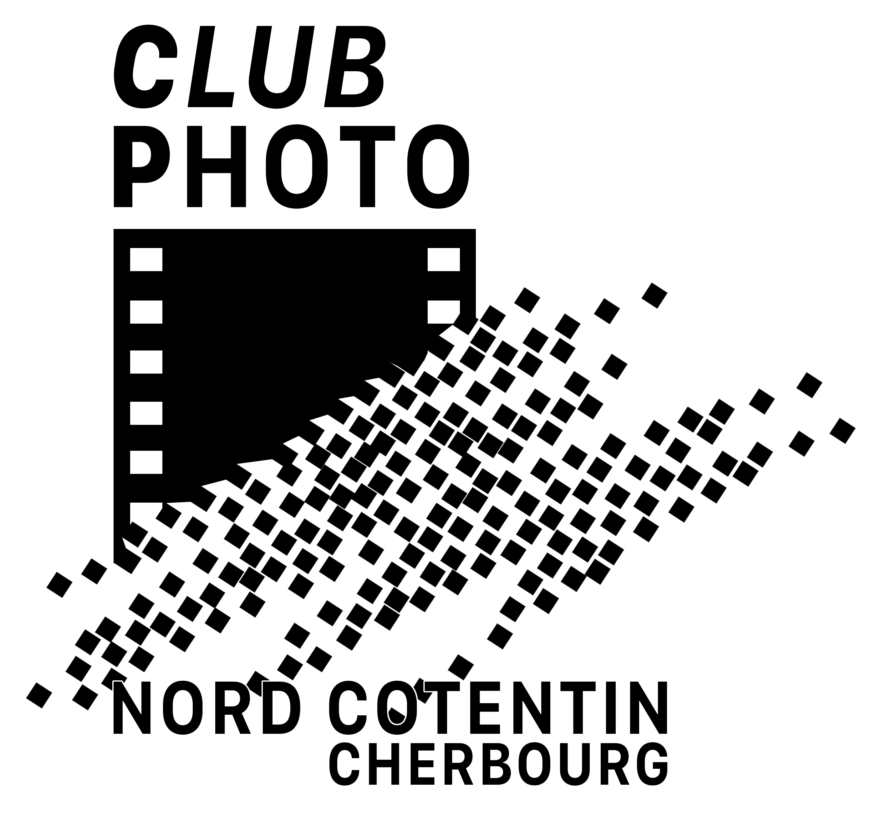
Rencontres photographiques 2018 de Cherbourg


Mois de la photographie 2018

Bordereau récapitulatif à joindre obligatoirement à l'envoi
Thème imposé " Regard " ou thème " Libre "
 | Club :
 | Individuel :
N° | TITRE |  | AUTEUR |  | Binôme |  | Libre | Couleur |  | N & B
1
2
3
4
5
6
7
8
9
10
11
12
13
14
15
16
17
18
19
20
21
22
23
24
25
Adresse retour, tél et e-mail |  |  | Réservé C.P.N.C. |  | Adresse envoi colis
 |  |  | N° colis |  | Véronique LEVAUFRE  C.P.N.C.  48 rue Jean Moulin  Équeurdreville-Hainneville  50120 CHERBOURG-EN-COTENTIN  06-33-64-26-10  mdlp@clubphotocherbourg.com
Tél :
Mail :
Club Photo Nord-Cotentin Cherbourg - C.A.F- 54 boulevard Schuman – 50100 Cherbourg-en-Cotentin
Correspondance (président) : Christian JEZEQUEL
4 rue Montmartre
La Glacerie
50470 Cherbourg-en-Cotentin
Tél : 06 29 32 84 72
jezechrist@free.fr
http://www.clubphotocherbourg.com

